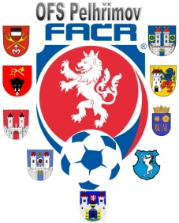

Fotbalová Asociace české republiky

Okresní fotbalový svaz PELHŘIMOV, Friedova 1464, 393 01, Pelhřimov

Výsledky U 12 ze dne 26.9.2019

OFS Jihlava - OFS Pelhřimov 1:3 a 2:7

V Pelhřimově 27.9.2019

Za OFS Pelhřimov Milan Reich – sekretář

